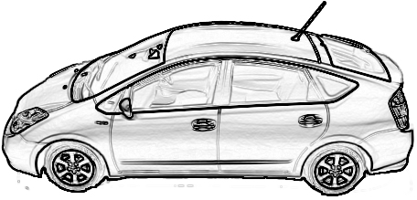  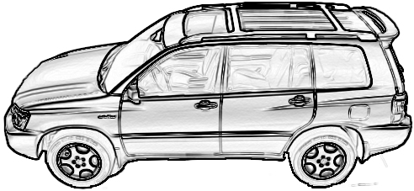 |  | 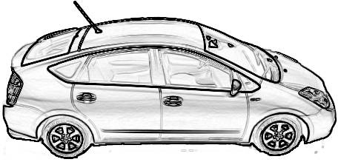  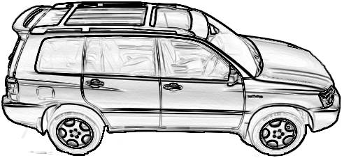 |  | 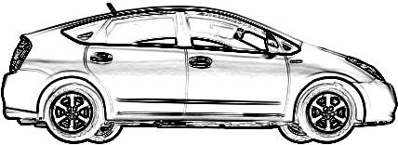  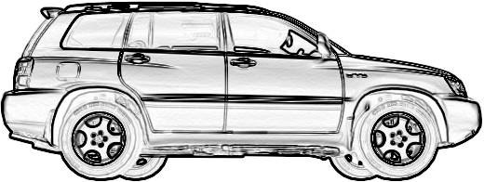
C  D  A  B  G  E  C  D  A  B  G  H  E  F |  | C  D  A  B  G  H  E  F  C  D  A  B  G  H  E  F |  | C  D  A  B  G  H  E  F  C  D  A  B  G  H  E  F
F
H

